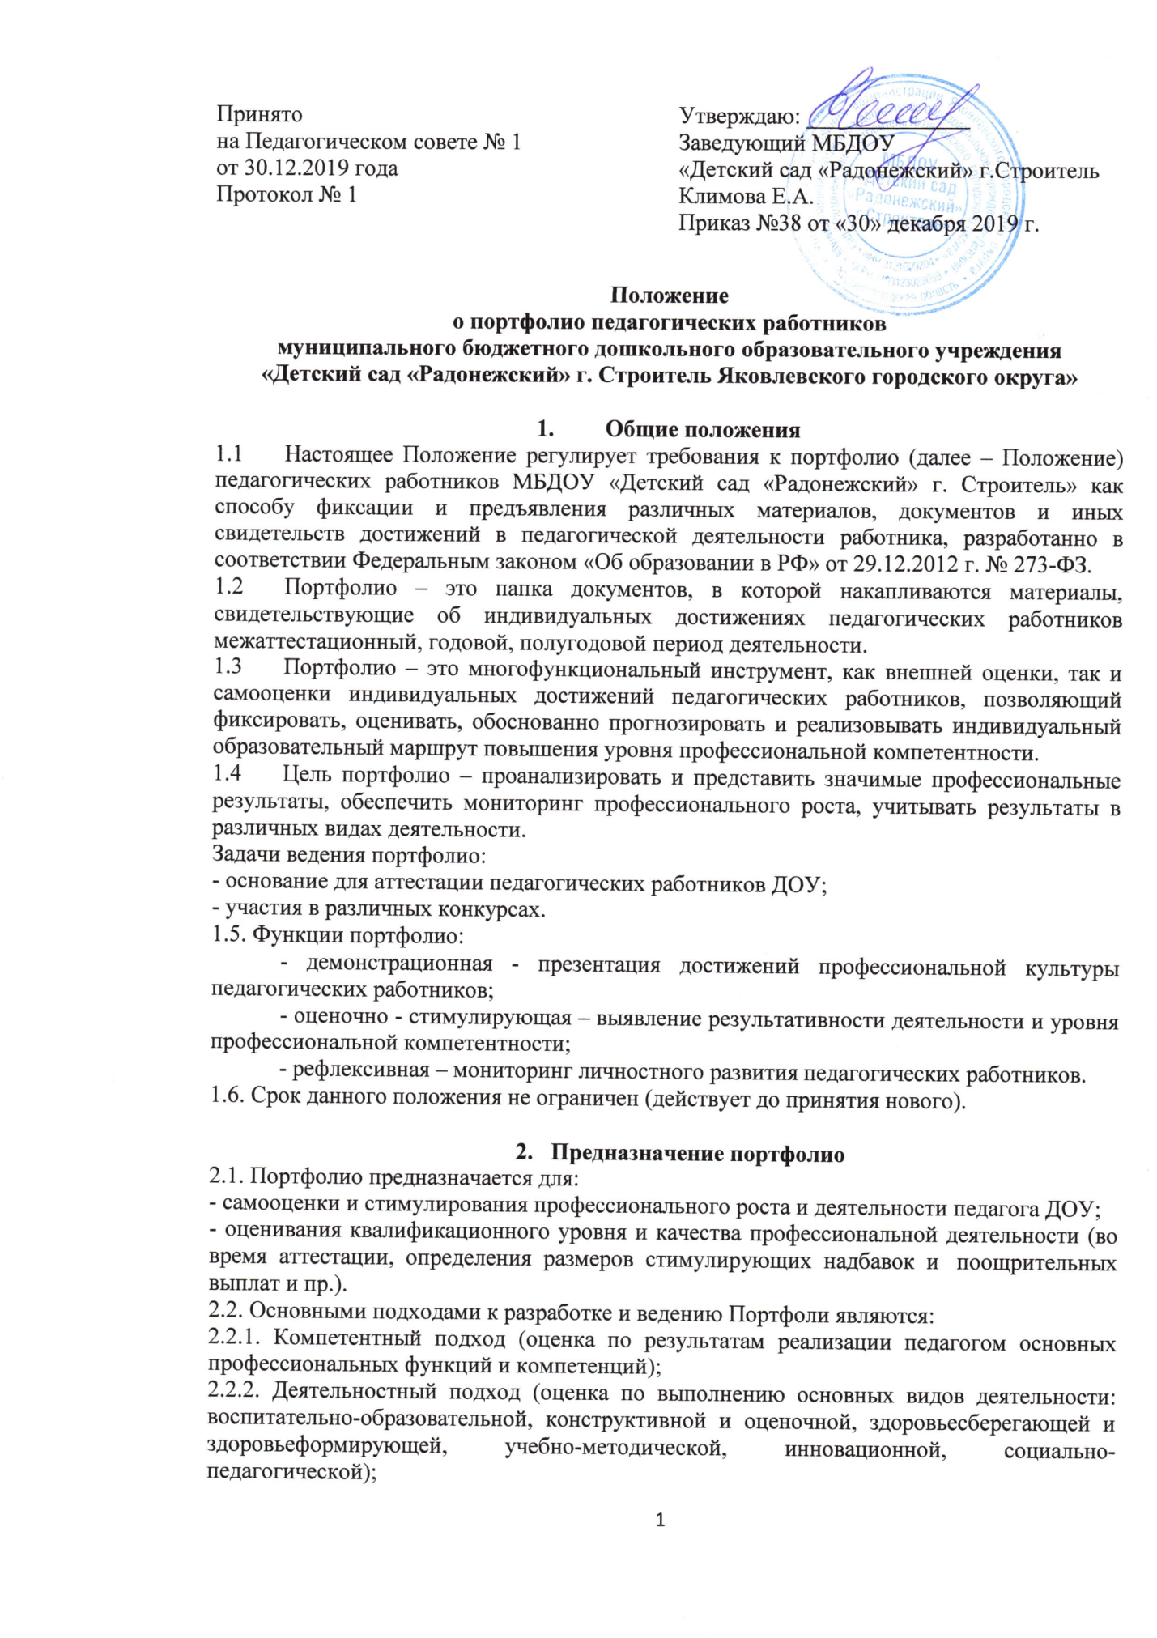

Принято  на Педагогическом совете № 1  от 30.12.2019 года  Протокол № 1 | Утверждаю: ______________  Заведующий МБДОУ  «Детский сад «Радонежский» г.Строитель  Климова Е.А.  Приказ №38 от «30» декабря 2019 г.
Положение
о портфолио педагогических работников
муниципального бюджетного дошкольного образовательного учреждения
«Детский сад «Радонежский» г. Строитель Яковлевского городского округа»

- Общие положения
  - Настоящее Положение регулирует требования к портфолио (далее – Положение) педагогических работников МБДОУ «Детский сад «Радонежский» г. Строитель» как способу фиксации и предъявления различных материалов, документов и иных свидетельств достижений в педагогической деятельности работника, разработанно в соответствии Федеральным законом «Об образовании в РФ» от 29.12.2012 г. № 273-ФЗ.
  - Портфолио – это папка документов, в которой накапливаются материалы, свидетельствующие об индивидуальных достижениях педагогических работников межаттестационный, годовой, полугодовой период деятельности.
  - Портфолио – это многофункциональный инструмент, как внешней оценки, так и самооценки индивидуальных достижений педагогических работников, позволяющий фиксировать, оценивать, обоснованно прогнозировать и реализовывать индивидуальный образовательный маршрут повышения уровня профессиональной компетентности.
  - Цель портфолио – проанализировать и представить значимые профессиональные результаты, обеспечить мониторинг профессионального роста, учитывать результаты в различных видах деятельности.
Задачи ведения портфолио:
- основание для аттестации педагогических работников ДОУ;
- участия в различных конкурсах.
1.5. Функции портфолио:
- демонстрационная - презентация достижений профессиональной культуры педагогических работников;
- оценочно - стимулирующая – выявление результативности деятельности и уровня профессиональной компетентности;
- рефлексивная – мониторинг личностного развития педагогических работников.
1.6. Срок данного положения не ограничен (действует до принятия нового).

- Предназначение портфолио
2.1. Портфолио предназначается для:
- самооценки и стимулирования профессионального роста и деятельности педагога ДОУ;
- оценивания квалификационного уровня и качества профессиональной деятельности (во время аттестации, определения размеров стимулирующих надбавок и поощрительных выплат и пр.).
2.2. Основными подходами к разработке и ведению Портфоли являются:
2.2.1. Компетентный подход (оценка по результатам реализации педагогом основных профессиональных функций и компетенций);
2.2.2. Деятельностный подход (оценка по выполнению основных видов деятельности: воспитательно-образовательной, конструктивной и оценочной, здоровьесберегающей и здоровьеформирующей, учебно-методической, инновационной, социально-педагогической);
2.2.3. Системный подход (оценка уровня совокупности профессиональных достижений: структурный анализ, способствующий выявлению системообразующих связей и отношений, определению внутренней организации Портфолио педагога; функциональный анализ, позволяющий раскрыть функции Портфолио в целом и отдельных его компонентов).
2.3. Основными принципами формирования и ведения Портфолио являются:
2.3.1 Принцип непрерывности (постоянное систематичное и последовательное пополнение Портфолио);
2.3.2. Принцип диагностико-прогностической направленности (отражение состояния профессионального роста, наличие параметров профессиональной деятельности);
2.3.3. Принцип интеракции (обеспечение эффективной обратной связи с субъектами образовательного пространства);
2.3.4. Принцип научности (обоснование целесообразности построения Портфолио на основе компетентностного, деятельностного, системного подходов);
2.3.5. Принцип индивидуально-дифференцированной направленности (оценку профессионализма в соответствии с требованиями результативности педагога ДОУ).

- Структура и содержание разделов портфолио
Портфолио педагогических работников ДОУ может включать следующие разделы:
- «Визитная карточка педагога».
- «Портрет педагога».
- «Методическая деятельность педагога».
- «Достижения воспитанников».
- «Папка документов».
- «Отзывы о педагоге».
- «Общественная деятельность педагога».
В разделе «Визитная карточка педагога» педагог представляет сведения о профессиональном статусе, стаже работы, образовании, личные данные. Эти ведения педагогу помогает формировать руководитель дошкольного образовательного учреждения.
В раздел «Портрет педагога» педагог включает эссе «Я и моя профессия», характеристику, данную руководителем ДОУ.
В эссе «Я и моя профессия» воспитатель в свободной форме может отразить следующие аспекты: мотивы выбора профессии, представления о качествах, необходимых для успешной профессиональной деятельности, этапы профессионального становления, личностные и профессиональные интересы, перспективы и достижения, изложить педагогическое кредо, дать самоанализ профессиональной компетентности, обозначить темы инновационной и экспериментальной деятельности, отразить творческие достижения и т.д.
В характеристике на воспитателя, составляемой представителями администрации ДОУ, отражаются: отношение педагога к профессиональной педагогической деятельности, его вклад в развитие образовательного учреждения и совершенствование педагогического процесса, перспективы профессионального роста воспитателя, степень участия в общественной жизни, профессиональные и личные достижения, личностные и профессиональные качества педагога. Работа воспитателя над данным разделом Портфолио позволяет отследить динамику и результаты профессионального становления и развития, определить возможные перспективы и направления профессионального саморазвития.
«Методическая деятельность педагога» включает в себя следующие материалы: планы воспитательно-образовательной работы с детьми, доклады, сообщения на методических и педагогических советах, публикации, описание опыта работы, иллюстрации и самоанализ развивающей среды, конспекты открытых занятий (Приложение 2), перечень разработанных дидактических и методических пособий, тексты проектов разной направленности, системы конспекты занятий или других форм организации работы с детьми, самоотчет о результатах работы за учебный год, видеозаписи разных форм работы с детьми, родителями, коллегами, результаты анкетирования и отзывы родителей и др. Данный материал служит в качестве иллюстраций и подтверждения профессиональных достижений, позволяет воспитателю создавать личный банк разнообразных по характеру и значимости творческих и методических материалов. В ходе работы над содержательным наполнением этого раздела Портфолио, воспитатель имеет возможность совершенствования ряда педагогических умений: аналитических, прогностических, рефлексивных, и др. (Приложение 1).
«Папка достижений воспитанников» включает сертификаты об участии воспитанников в различных конкурсах, спортивных мероприятиях, олимпиадах, количественные и качественно проработанные данные диагностики продвижения детей в системе образовательного процесса, продукты детского творчества, сертификаты участия детей и педагога в проектах разного уровня и направленности. Материалы этого раздела Портфолио могут опосредованно свидетельствовать о качестве, уровне, содержании профессионально-педагогической деятельности воспитателя, служить иллюстрацией его профессионального творчества, активности, компетентности (Приложение 2).
«Папка документов» наполняется сертификатами об участии в конференциях, круглых столах, профессиональных и творческих конкурсах, документированными подтверждениями прохождения курсов повышения квалификации, прохождения стажировок, дипломы о профессиональной переподготовке или дополнительном профессиональном образовании, грамоты за успешную реализацию профессионально-педагогической или общественной деятельности. Материалы этой части Портфолио могут достоверно подтвердить уровень профессионализма и компетентности специалиста, а также уровень его притязаний, официальный статус (Приложение 3).
«Отзывы о педагоге» включает в себя внешние и внутренние отзывы, благодарственные письма, официальные отзывы о внедрении авторских технологий, анкеты родителей и т.п. Данные документы являются разнообразными и объективными формами оценки результативности деятельности педагога и могут стимулировать его к дальнейшему профессиональному росту.
«Общественная деятельность педагога» - освещается вся общественная деятельность педагога (участие в праздничных мероприятиях района, города, детского сада, субботниках, в благоустройстве территории детского сада, встречи гостей, делегаций, в выборах, участие в мероприятиях епархии и благочиния и т.д.).

4. Оформление портфолио
4.1. Портфолио педагогических работников оформляется в виде папки – накопителя с файлами. Каждый материал, включённый в портфолио, датируется.
4.2. К портфолио можно прилагать материал в электронном виде (мультимедийные презентации, фото и видеозаписи и др).
4.3. При оформлении портфолио педагогических работников ДОУ необходимо соблюдать следующие требования:
- систематичность и регулярность само мониторинга;
- достоверность;
- объективность;
- аналитичность, нацеленность педагога на повышение уровня профессионализма и достижение более высоких результатов;
- аккуратность и эстетичность оформления.

5. Использование материалов портфолио
5.1. Материалы портфолио могут рассматриваться на заседаниях экспертных групп по аттестации и лицензированию образовательных учреждений, конкурсных комиссий для принятия управленческих решений:
- о соответствии заявленной квалификационной категории;
- предоставлении государственной аккредитации образовательному учреждению.
5.2. Данные портфолио используются при формировании баз данных дошкольного, униципального, регионального уровней для проведения мониторинговых исследований в рамках построения региональной системы оценки качества образования.

6. Заключительные положения
В качестве важнейшей рекомендации к процессу создания и оценивания портфолио необходимо отметить, что при сборе материалов и оформлении должен использоваться принцип «добровольности», прежде всего, с точки зрения его владельца. Педагог, который занимается сбором материалов для портфолио, сам решает, какие именно документы и материалы он помещает в папку своих личных достижений. Ни в коем случае нельзя принудительно (без согласия самого владельца) включать материалы в его портфолио. Данное педагогическое требование является важнейшим при сборе материалов.

Придожение 1

Публикации в сборниках

№  п/п | Название статьи | Название сборника | Год издания
1
2

Участие в конкурсах, мастер-классов, конференциях и семинарах, мероприятиях различного уровня

№  п/п | Название мероприятия | Фома участия | Уровень | Результативность / документ об участии
1
2

Открытая образовательная деятельность
№ п/п | Название мероприятия | Название занятия | Уровень
1
2

Приложение 2

Грамоты и дипломы воспитанников
№  п/п | Ф.И. ребёнка | Название мероприятия | Уровень
1
2

Приложение 3

Сертификаты об участиях в конференциях и круглых столах,
грамоты за успешную реализацию профессионально-педагогической и общественной деятельности

№  п/п | Название мероприятия | Уровень, год
1
2
3

